Iris

摘 要
Iris 是基于 Ti60F225I3 FPGA 与 Sapphire RISC-V 软核的实时风格化视频处理系统。系统通过 MIPI CSI-2 接入 SC431HAI 摄像头，在 FPGA 内完成视频解包、帧缓存、去马赛克、降噪、颜色校正和神经网络推理，并以 HDMI 输出原图与风格图对比画面。针对通用逐层推理中的访存与调度开销，主工程采用三层 INT8 行流水学生网络，将批归一化折叠至卷积参数，利用片上行缓存传递中间特征；处理器负责参数部署、缓冲区所有权管理和完成中断处理。显示端在垂直同步边界提交完整结果，独立统计摄像头采集、帧缓存写入、HDMI 刷新及 AI 新帧速率。
测试结果表明，640×480 学生网络基线在 600 秒窗口内达到约 15.025 个新风格帧每秒，原生降噪版本在约 120 秒窗口内达到约 30.049 帧每秒。独立的完整 Rain Princess 后端在原生 128×128 输入输出下达到约 30.048 帧每秒，连续 3600 帧测试中总线及缓冲区错误计数均为 0，导出结果与整数参考逐字节一致。两类网络按各自输入分辨率独立评价。彩色显示在神经输出之后融合源图颜色与平滑轮廓，已完成仿真和构建验证；现场照片记录了轮廓对比及彩色轮廓显示效果，标准化画质评价和当前镜像的断电启动测试仍需完善。本报告介绍系统组成、关键实现、性能测试及后续扩展方案。
关键词：FPGA；神经风格迁移；INT8 量化；行流水；软硬件协同
项目仓库：https://github.com/Iris-FPGA/Iris.git

第一部分 作品概述

1.1 功能与特性
系统实现摄像头视频采集、神经风格化处理、原图与处理结果对比以及运行状态叠加。SC431HAI 采用原生 1920×1080 RAW10 输出，主工程从校正后的 RGB 流提取 640×480 输入，通过三层 INT8 CNN 生成风格图。原图侧保留实时相机细节，风格侧显示最近完成的结果。串口可选择原始 CNN、对比度增强、彩色轮廓及加重轮廓四种显示模式；这些选项属于同一模型的显示方式。发生采集、访存或缓冲区所有权异常时，系统停止发布新结果并保存错误状态。

1.2 应用领域
作品面向交互式艺术展示、嵌入式视觉教学和边缘视频处理原型验证。用于展陈时，可在同一画面中观察原始场景与风格化结果；用于教学时，可展示视频时序、外部存储、定点卷积及软硬件协同的完整实现。系统的采集、推理和显示模块具有明确接口，可为其他轻量视觉网络提供集成参考。本作品采用开发板级原型形式，用于功能演示及实现方法验证。

1.3 主要技术特点
主工程将 3×3 步长卷积、空洞卷积、1×1 卷积、ReLU 和逐通道定点量化组织为行流水，权重驻留片上，中间特征不写回整帧 DDR。输入输出采用三组缓冲区，由固件分别维护采集、推理和显示所有权，允许不同帧并行推进。视频链路在双像素时钟域完成原生降噪、颜色处理及合成，使用完整写响应和 VS 回执作为帧发布条件。模型量化参数、生成配置与固件通过身份检查保持一致；完整模型扩展后端另行实现残差 Add 和最近邻上采样。

1.4 主要性能指标
表1-1 主要性能指标
项目 | 实测结果
摄像头 | 1920×1080，约 60.044 FPS
主网络张量 | 640×480×4，INT8
AI 新帧 | 基线 15.025 FPS；降噪版 30.049 FPS
HDMI | 1920×1080，约 60 Hz
核心时钟 | 100 MHz
模型文件 | 学生网络 2968 B

1.5 主要创新点
（1）面向视频流组织轻量 CNN，将定点卷积与行缓存结合，减少中间特征搬运。
（2）以独立缓冲区所有权及 VS 回执协调采集、推理和显示，避免未完成帧被发布。
（3）将原始神经结果与颜色、轮廓显示处理分别验证，支持同帧数值对照与效果分析。

1.6 设计流程
首先依据任务要求确定采集、推理和显示指标，建立相机至 HDMI 基础链路；随后固定教师模型及数据划分，完成学生网络训练、量化和硬件参数导出；在独立整数参考下验证各计算与传输模块，再进行整机综合和时序检查；最后通过板端输入输出导出、连续新帧统计与现场显示分别评价数值、吞吐和画质，并保留各版本测试记录。

第二部分 系统组成及功能说明

2.1 整体介绍
系统由视频采集、原生图像处理、张量预处理、神经推理、存储管理、显示输出和处理器控制组成，整体关系如图2-1 所示。图像数据在 FPGA 内部及 DDR3 之间传输，处理器通过存储映射寄存器、自定义指令和中断控制任务，不逐像素执行主网络计算。
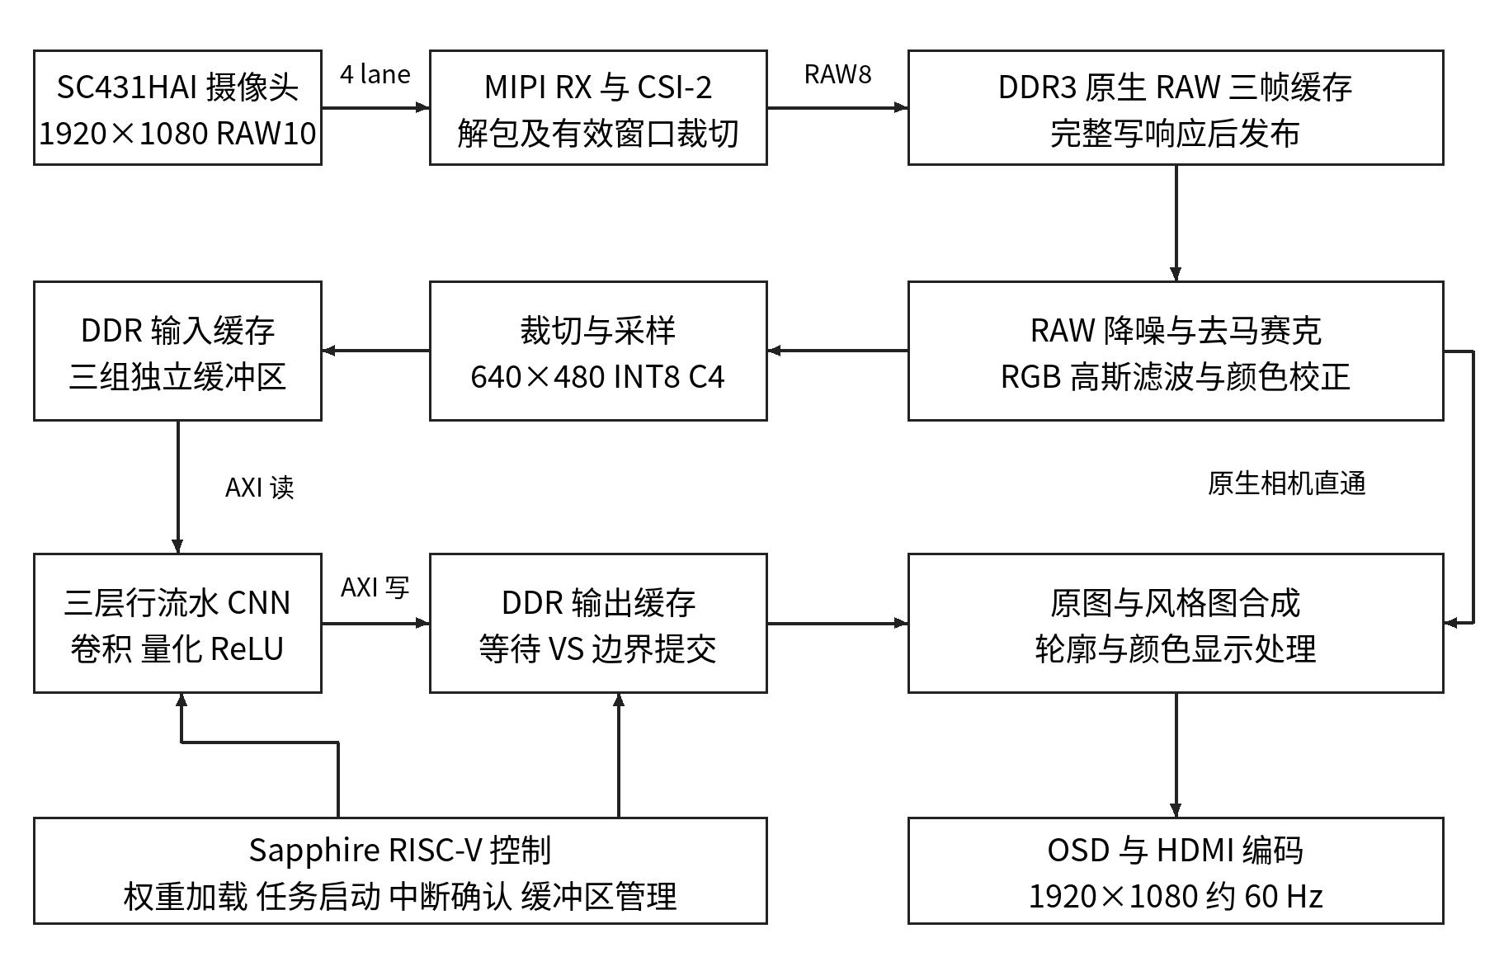
图2-1 Iris 主工程系统框图
摄像头数据经 CSI-2 解包后以 RAW8 保存于原生三帧缓存，再读出至降噪、去马赛克和颜色校正流水线。校正后的 RGB 一路用于原图显示，另一路裁切采样后写入 AI 输入缓冲区。CNN 读取完整输入、写出完整结果，显示控制器收到成功提交并在 VS 边界切换后，才将新缓冲区用于风格画面。相机与显示的连续时序不等待处理器或神经网络。
系统采用学生网络作为主处理方案，启用行流水 CNN、彩色轮廓和显示增强。完整 Rain Princess 网络作为独立扩展配置，用于验证较复杂网络的算子加速与调度方法。两种配置分别构建和部署，其输入尺寸、资源占用与测试结果在后文分别说明。

2.2 硬件系统介绍

2.2.1 硬件整体介绍
硬件采用 Ti60F225_DemoBoard_v4、SC431HAI 摄像头模组和外接 HDMI 显示器，模块连接如图2-2 所示。主板提供 FPGA、16 位 DDR3、SPI NOR Flash、时钟、电源及 USB 调试桥。系统基于现有开发板完成外设连接、FPGA 逻辑设计与控制固件实现，板载 USB 桥承担 JTAG 下载和 UART 调试。
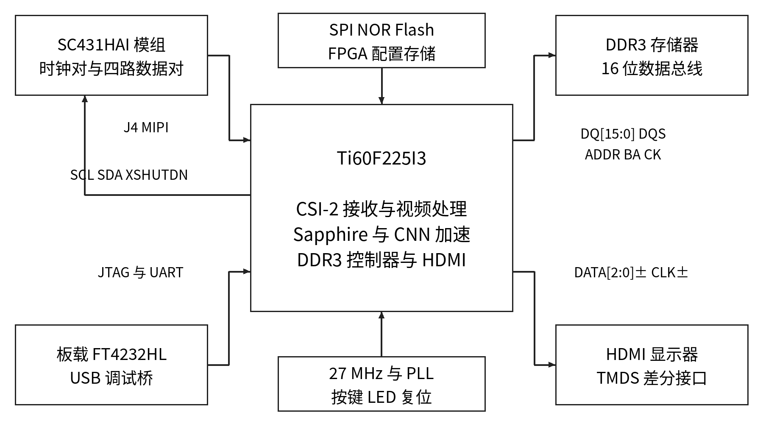
图2-2 硬件接口连接示意图
核心处理与 AXI 时钟为 100 MHz，DDR 控制器核心时钟为 200 MHz，PHY 相关时钟为 400 MHz。1080p 输出采用 148.75 MHz 像素时钟与 74.375 MHz 双像素时钟。模块在各自时钟域内处理数据，通过异步 FIFO 或同步握手跨域传递；复位释放受相关 PLL 锁定和存储器初始化状态约束。

2.2.2 机械设计介绍
系统采用显示终端与采集处理模块组合安装的结构。显示端配置边框防护，采集处理端通过防护壳固定主板与摄像头，两部分由连接支架组成整体。支架连接处采用螺钉固定，摄像头镜头和外部接口保持可达，HDMI 线缆连接处理模块与显示终端。结构布置兼顾器件保护、采集视角调整和手持演示，整机安装关系见图3-1。

2.2.3 电路各模块介绍
视频采集模块采用四通道 MIPI CSI-2 接口。sc431hai_init 在复位等待后通过 I²C 配置传感器，sc431hai_i2c_rom 保存工作窗口及寄存器序列；ae_ctrl 负责曝光调节。传感器当前配置为 1920×1080 RAW10、HTS=1622、VTS=1150。初始化和曝光配置由 RTL 状态机完成，主工程处理器负责神经网络任务调度与显示控制。主要外部信号见表2-1^{[3]}。
表2-1 电路模块与关键信号
接口 | 关键输入与输出 | 实现及连接
相机高速数据 | MIPI_CLK±；DATA0± 至 DATA3± | J4；CSI-2 RX，四通道 RAW10
相机控制 | SCL、SDA、XSHUTDN | GPIOR_20、18、16；I²C 及复位
DDR3 | DQ[15:0]、DQS、地址及控制 | 16 位器件；内部 128 位 AXI 数据
显示输出 | TMDS DATA0± 至 DATA2±、CLK± | HDMI 编码及高速输出
调试控制 | JTAG、RXD、TXD | FT4232HL 至下载与 UART 通路
配置与交互 | SPI Flash；KEY[3:0]；LED[3:0] | 配置存储、曝光及状态指示

接口电平依据板卡手册和工程约束配置：MIPI 相关 Bank 为 1.2 V、DDR3 为 1.5 V、HDMI 为 1.8 V。相机 DOVDD 为 1.8 V，J4 的控制引脚属于 3.3 V 域，相机模组与主板之间的控制连接需满足电平转换及上拉要求。图2-2 给出系统级接口关系，详细引脚约束由 iris_ws.peri.xml 确定。
视频与图像处理模块由 mipi_rx、sensor_clipper、frame_buffer 及原生图像流水线构成。RAW10 解包后按扫描顺序截取高 8 位存储；显示域先进行 Bayer 同色邻域脉冲抑制及截限平均，再完成 BGGR 双线性去马赛克和 3×3 RGB 高斯滤波。该流程使用片上行缓存，不增加滤波中间帧的 DDR 往返。固定颜色参数执行黑位处理、白平衡及显示变换，RGB 三通道 Q8 增益为 470、305、731，显示黑位为 21、23、20。上述参数来自参考照明下的棋盘测量，不等同于完整色卡标定或传感器物理暗场标定。
张量预处理模块在 OSD 叠加前取样，居中裁出 1440×1080 区域，以 9∶4 比例采样为 640×480，保持 4∶3 构图。RGB 采用 INT8 表达，第四通道固定填零对应的量化值，以适配 32 位像素和 128 位 AXI 搬运。该配置采用点采样，张量级高斯及中值滤波分支关闭。
神经计算模块如图2-3 所示。导出后的 micro4_d2 网络包含三层物理 C4 卷积和最终 NN2x 上采样：第一层以步长 2 将图像变为 320×240，第二层使用空洞率 2 扩展感受野，第三层通过 1×1 卷积得到输出通道；导出图将 ReLU 融合至各卷积。第四通道的权重和结果受零填充约束，RGB 为可见输出。该物理计算图每帧约 23.3472 M 次乘加，模型文件为 2968 字节。
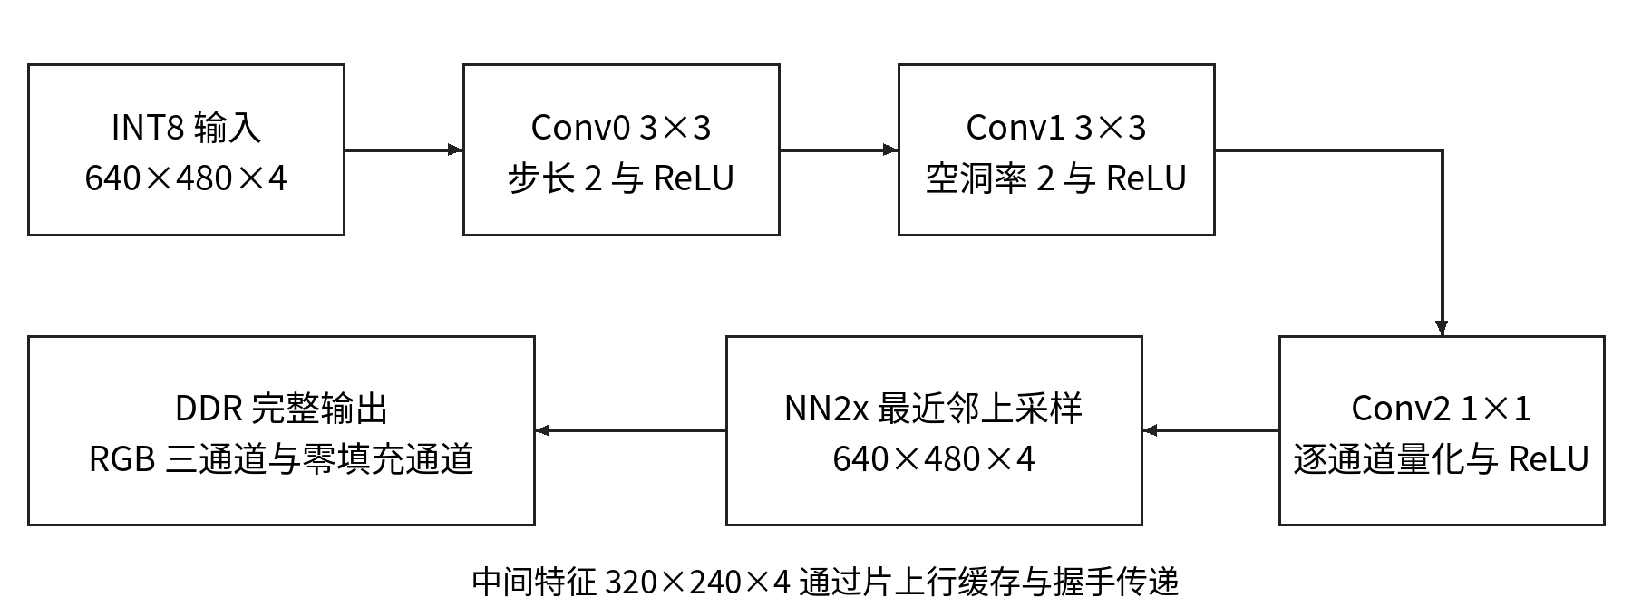
图2-3 640×480 行流水网络与数据尺寸
训练阶段的批归一化在导出时折叠进卷积权重及偏置。每个卷积核使用 INT8 权重、宽位累加、逐输出通道乘数和移位参数完成重定量化，依照整数参考保留双重舍入、零点、饱和截断及 ReLU 边界。iris_stream_conv 通过窗口缓存和有效就绪握手连接各层，iris_stream_cnn 管理输入突发、输出行重复和写响应。网络运行期间不保存 DDR 中间整帧特征，像素计算由硬件完成^{[1‑2]}。
存储模块分为原生 RAW 帧缓存和 AI 输入输出缓冲区。RAW 单帧为 2073600 字节，缓冲区间距按 4 KiB 对齐并增加保护空间，取 2080768 字节。AI 的每个 C4 张量为 1228800 字节，三对缓冲区如表2-2 所示。硬件只在最后数据传输及对应写响应完成后发布有效帧；固件禁止显示缓冲区被采集或推理覆盖。
表2-2 主工程 AI 输入与输出缓冲区
缓冲区 | 输入起始地址 | 输出起始地址 | 每张量字节数
0 | 0x03000000 | 0x03400000 | 1228800
1 | 0x03200000 | 0x03600000 | 1228800
2 | 0x03800000 | 0x03A00000 | 1228800

显示模块从输出缓冲区读取最近完成的风格图，并根据当前模式叠加颜色与主轮廓。640×480 构图按 9∶4 最近邻放大为 1440×1080，放置在 x=240 至 1679，两侧各留 240 像素黑边；中线 x=960 左侧取原生相机像素，右侧使用 AI 结果。左右显示来源存在处理时间差，在线对比不保证同一采集时刻。反量化比例依据模型输出尺度生成，当前 STYLE_SCALE_Q24=20596120。
默认彩色轮廓模式使用同一缓存帧中的源图 RGB 与神经 RGB，按 75% 与 25% 混合后执行 1.25 倍色度调节和每通道 32 级色阶化，再叠加 5×5 平滑梯度主轮廓。普通轮廓阈值为 20，增益为 2，最大压暗量为 128；加强模式采用阈值 40、增益 4、上限 160。上述显示处理位于神经推理之后，原始 CNN 张量独立保留，用于数值一致性验证。
完整模型扩展后端采用 iris_rain_conv、iris_rain_add 和 iris_rain_backend，支持原始 Rain Princess 的 16 个 Conv、5 个残差 Add 与 2 个 Resize 节点。卷积采用每周期 64 个流水 INT8 乘积、四组输入行缓存及层内权重存储；Add 使用四通道并行精确量化。两组输出行缓冲区使计算与上一行 DDR 写回重叠，较宽行保留串行路径。该配置的网络输入与输出均为 128×128 RGB，HDMI 画面通过独立放大形成。

2.3 软件系统介绍

2.3.1 软件整体介绍
软件包含主机端模型与工程工具、RISC-V 运行固件以及测试采集工具。主机端完成固定数据划分、蒸馏训练、量化导出、参数编译、逻辑构建和数值验证；板端固件负责参数检查、任务调度、缓冲区管理和串口交互。主工程运行时不依赖云端推理服务。软件各层的职责如表2-3 所示，主机处理流程如图2-4 所示。
表2-3 软件系统层次与职责
软件层次 | 主要内容与职责
相机接口与控制 | CSI-2 接入、传感器初始化及曝光配置
视频与存储链路 | 原生图像处理、帧缓存、AXI 仲裁和显示
神经网络加速 | 学生行流水及完整模型可选后端
学生网络固件 | 主网络 C 固件、启动汇编与参数头文件
完整模型固件 | 完整模型解释器与专用后端调度
模型开发工具 | 教师模型、蒸馏、量化和导出工具
工程工具链 | 构建、部署、数据导出与身份核对工具
测试与验证 | RTL 回归及按版本归档的测试证据

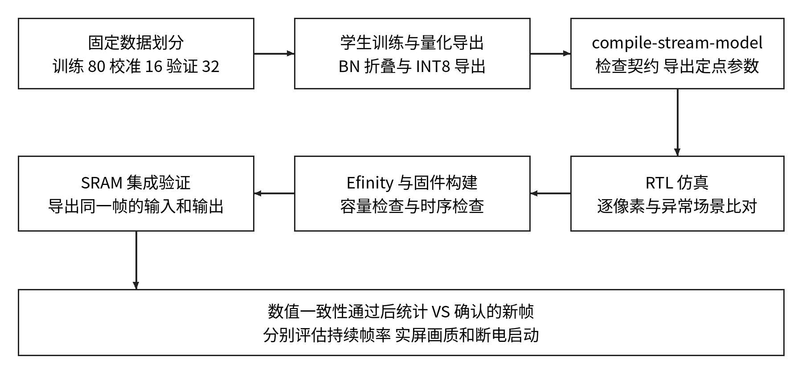
图2-4 模型部署与系统验证流程

2.3.2 软件各模块介绍
模型准备模块以现有 One Last Kiss 量化模型为教师，固定 80 张训练、16 张校准和 32 张验证图像；三个集合的文件哈希独立记录。stream_student.py 训练浅层学生模型，export_stream.py 完成批归一化折叠、零通道填充和 INT8 导出，compile-stream-model.py 检查卷积尺寸、激活、量化零点及移位范围，并生成三组各 52 字的硬件配置与独立整数参考。模型数据和生成配置必须匹配后才能部署。
主程序 main 首先检查 CNN 与相机显示寄存器接口，完成模型参数装载、中断控制器初始化及外部中断配置，再进入 run_pipeline 调度循环。调度器维护 FREE、CAPTURING、CAPTURED、INFERENCING、COMPLETE、PENDING、DISPLAYED 七种缓冲区状态。不同缓冲区可分别承载下一帧采集、当前帧推理和上一帧显示，状态变化及关键函数关系如图2-5 所示。
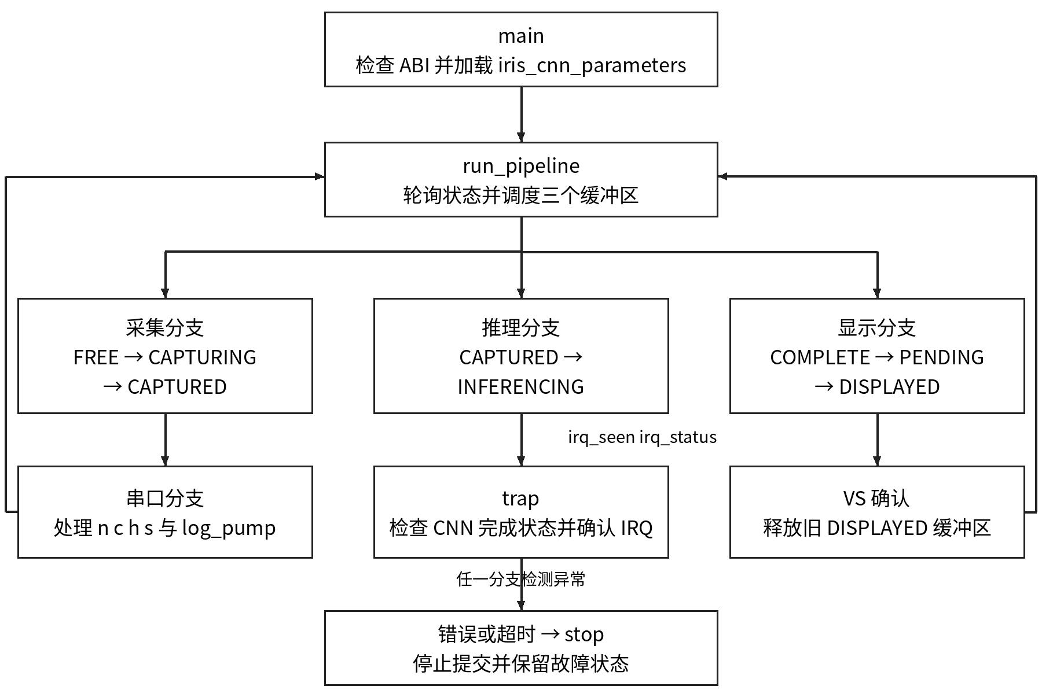
图2-5 主固件函数关系与缓冲区状态推进
run_pipeline 的采集分支选择 FREE 缓冲区并写入启动命令；硬件有效位与完成缓冲区一致后标记 CAPTURED。推理分支取得推理所有权，配置源地址和目标地址，清除旧中断状态后启动 CNN。trap 读取并核验完成状态，确认真实完成中断，再设置 irq_seen 和 irq_status。调度器随后检查各层像素数与完整 AXI 读写数量，满足条件才释放推理所有权并标记 COMPLETE。
显示分支将 COMPLETE 缓冲区变为 PENDING，向显示模块发出提交；确认 VS 回执中的缓冲区编号及帧序号后，将其标记为 DISPLAYED，并释放旧显示缓冲区。每轮调度还检查错误计数和超时。故障由 stop 关闭中断、写入诊断标志并停止执行，避免错误结果继续发布。关键函数输入输出见表2-4。
表2-4 运行固件关键函数输入输出
函数或模块 | 关键输入 | 关键输出或动作
main | 参数表；CNN 及显示 ABI | 配置部署；PLIC；进入调度
run_pipeline | demo 状态；state[3]；时间计数 | 采集、推理、提交命令；缓冲区状态
trap | mcause；PLIC ID；CNN 状态 | irq_seen；irq_status；确认中断
cnn_status | 自定义指令状态查询 | 忙、完成、错误及参数状态
log_pump | 日志缓冲；UART FIFO 可用量 | 分批非阻塞发送日志
export_frame | src；kind；帧字节数 | DMA 导出同帧张量供数值比对
stop | 故障原因与相关寄存器 | 故障标志；停止提交及执行

诊断输出使用 log_pump 在 UART FIFO 有空间时逐步发送，避免阻塞采集启动或错过显示提交。n、c、h、s 分别请求原始 CNN、对比度增强、普通彩色轮廓和加重轮廓，模式在 VS 边界应用。导出模式通过硬件 DMA 将缓冲区内容读入诊断通路，由 export_frame 按固定字节数发送至主机，主机以同一输入计算参考结果。诊断传输不计入持续吞吐测试。
启动模块将小型固件与权重嵌入现有 16 KiB 片上 RAM 初值。boot.S 将载荷复制至 DDR 地址 0x00800000，核验 FNV 校验值，完成等待与指令同步后跳转至程序入口；校验失败则记录故障并停机。该路径已有自动启动及 Flash 回读测试记录，当前镜像的物理断电启动尚未完成独立验证。完整模型扩展版本采用配套 ELF 与 SRAM 位流加载，两类配置的启动测试分别记录。
完整模型软件使用原始 FlatBuffer 保留网络和量化契约，以 TFLM 执行图调度，自定义后端承担像素算子。严格分派检查不支持的算子及配置，拒绝 CPU 像素回退。输入与最终输出绑定已取得所有权的缓冲区，中间张量保持解释器内存规划；CPU 对算子边界执行必要的缓存维护。该路径与主工程的直接三层调度分别构建。

2.3.3 后续 YOLO 交互方案
后续将采用 YOLO 手势检测实现赛题的创意交互展示，并联动多风格动态切换。识别对象先限定为张掌、握拳等静态手势，分别映射为风格选择指令；检测结果在 HDMI 画面叠加类别与边框。该交互功能为后续扩展内容，实施流程如图2-6 所示。
（1）数据与模型准备。以 YOLOv8n 为主机端基线，采集不同人员、距离、照明和背景的手势图像，标注边框与类别，加入无手势负样本。按人员和场景划分训练、验证、校准及测试集，避免相邻帧跨集合。经训练、通道剪枝和微调压缩模型，以代表性图像完成 INT8 校准；结构及输入尺寸依据精度、算子和资源预算确定^{[4‑6]}。
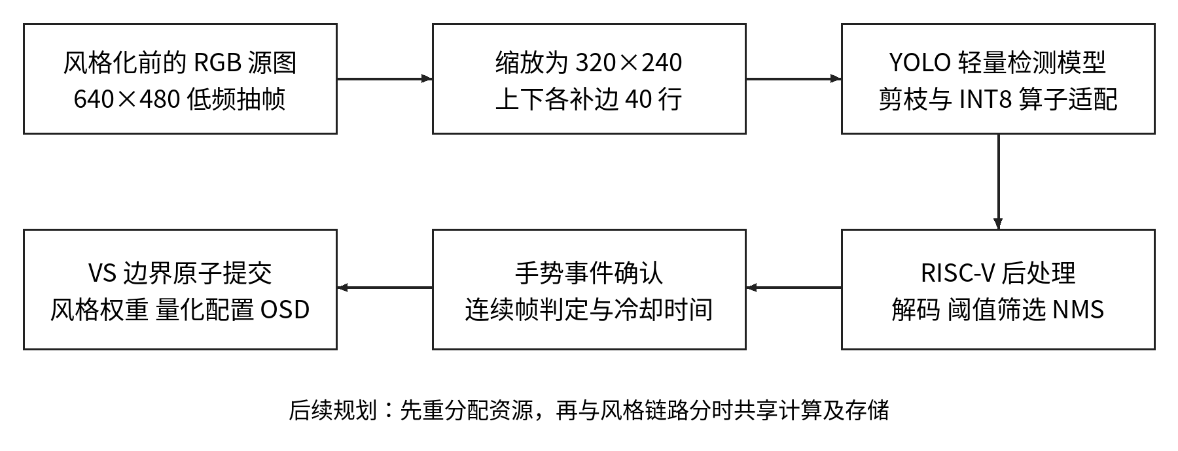
图2-6 YOLO 手势识别与风格切换流程
（2）视频与计算适配。从风格化前的 RGB 源图取样，将 640×480 缩放为 320×240，上下各补 40 行作为 320×320 候选输入，记录坐标逆变换。现有 C4 流水线需改为分块复用结构；拟复用完整模型后端的卷积、Add 和 Resize，按导出图补齐拼接、池化、SiLU 及检测头算子。权重与中间张量分块存入 DDR，逐算子定点比对通过后接入视频链路。
（3）调度与交互控制。现有片上 RAM 已接近或达到上限，须重新分配行缓存与张量空间，并评估 DDR 带宽及时序。检测按预算低频抽帧，与风格任务分时复用乘加及存储资源；RISC-V 对限量候选框解码、筛选并执行非极大值抑制。手势经连续帧确认和冷却控制后，与按键、串口命令汇入统一风格指令队列。
（4）风格切换与验收。训练两套拓扑、张量尺寸及接口一致的风格模型，将权重预装 DDR，经校验、预取后在帧边界同步切换权重与显示反量化参数。学生网络与完整 Rain 后端计算图不同，须另建同构模型。依次完成主机检测、算子验证、板端检测及联合调试，记录 mAP、召回率、误触发率、手势至画面响应时间和权重切换延迟。目标为检测开启时，640×480 风格化不低于 15 FPS；确认指令至新风格首帧小于 100 ms，且不重启、不重配 FPGA、不丢帧。以上目标须联合实测确认。

第三部分 完成情况及性能参数

3.1 整体介绍
系统原型由摄像头、FPGA 采集处理模块和 HDMI 显示终端构成，已实现采集、定点推理、对比显示与运行统计。图3-1 展示整机正面和斜 45°视图，反映显示终端、采集处理模块及支架的安装关系。摄像头与主板通过 FPC 连接，处理模块通过 HDMI 向显示终端输出图像。
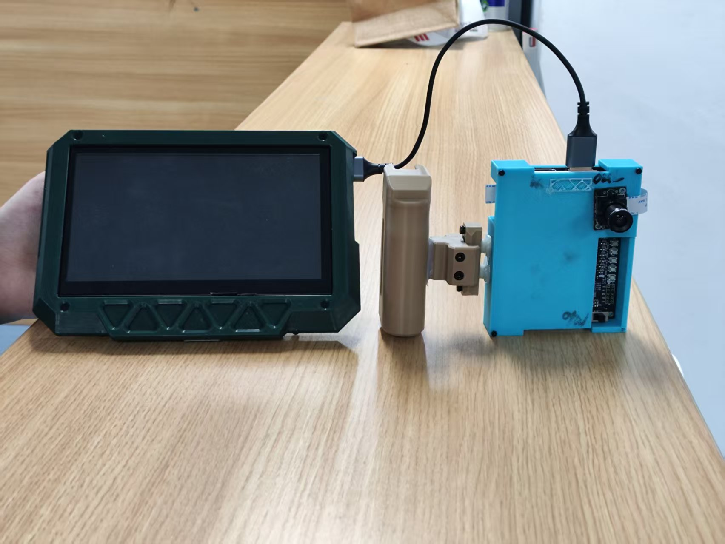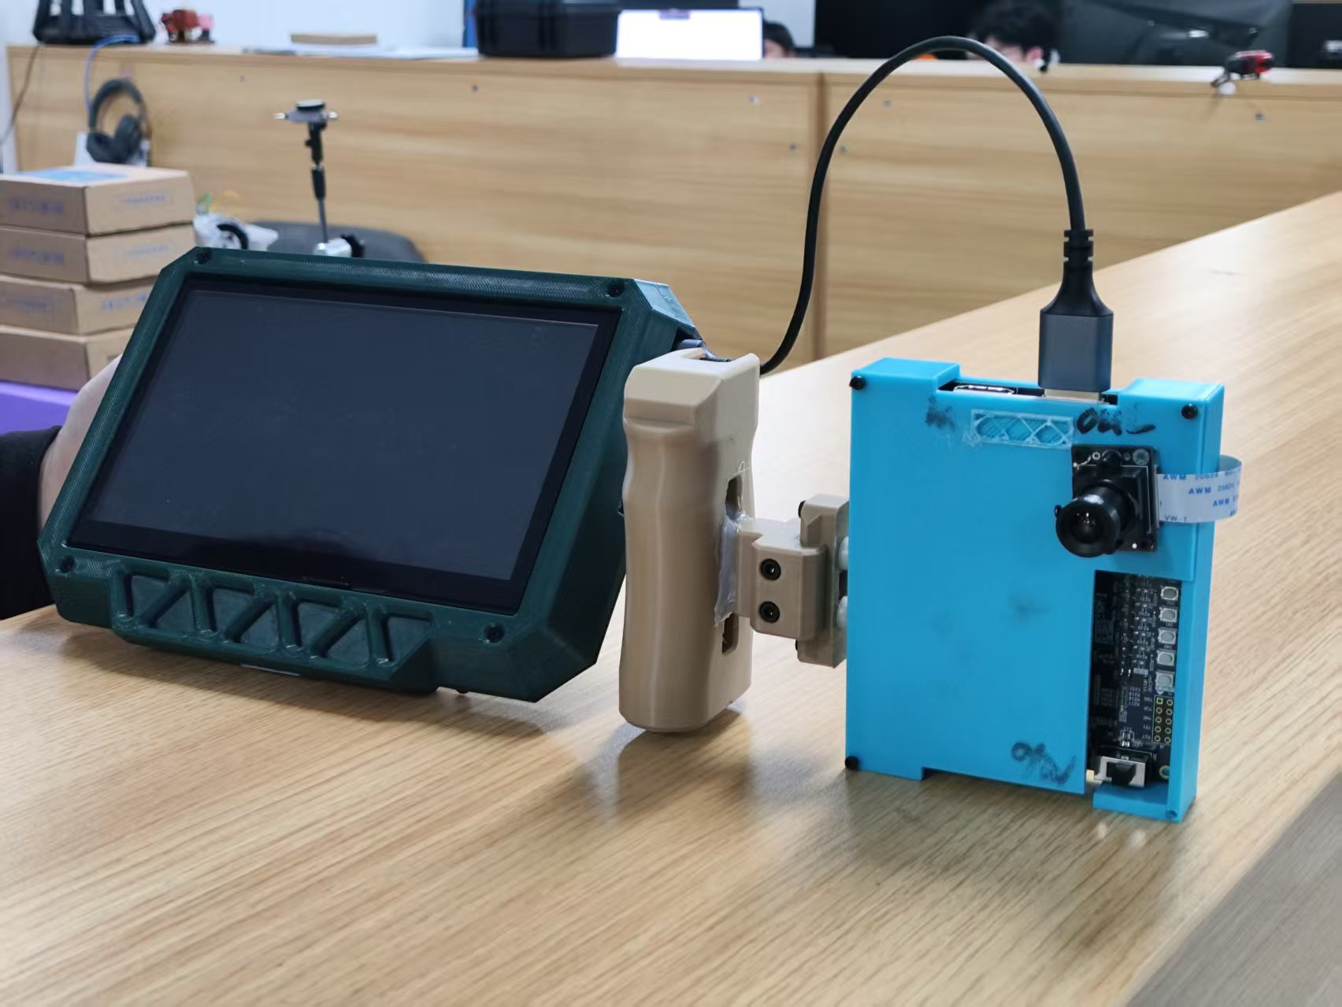
图3-1 整机正面（左）与斜45°（右）实物照片

3.2 工程成果

3.2.1 机械成果
机械集成包括显示端防护壳、采集处理端防护壳及连接支架。防护壳用于器件定位与外部保护，支架连接两部分并提供手持支撑。摄像头镜头、板载接口及 HDMI 线缆保留外部通道，便于调整采集方向和开展演示，整机安装关系见图3-1。

3.2.2 电路成果
电路集成成果包括开发板外设连接和 FPGA 内部逻辑实现。系统已实现四通道 CSI-2 接入、原生图像处理、DDR 三帧缓存、INT8 CNN、RISC-V 控制和 HDMI 叠加输出。摄像头通过 FPC 接入采集处理模块，HDMI 连接显示终端，JTAG 与 UART 用于程序下载和运行诊断。综合、布局布线及时序结果按各构建版本分别统计。

3.2.3 软件成果
软件成果包括模型训练与量化脚本、参数生成工具、两类推理固件、部署脚本和 RTL 回归集合。运行界面以 HDMI 画面及 UART 诊断为主，显示采集尺寸和 CAM、WR、HDMI、AI 等帧率信息，并支持四种显示模式。图3-2 分别给出原图与轮廓对比、彩色轮廓显示的实机运行画面。
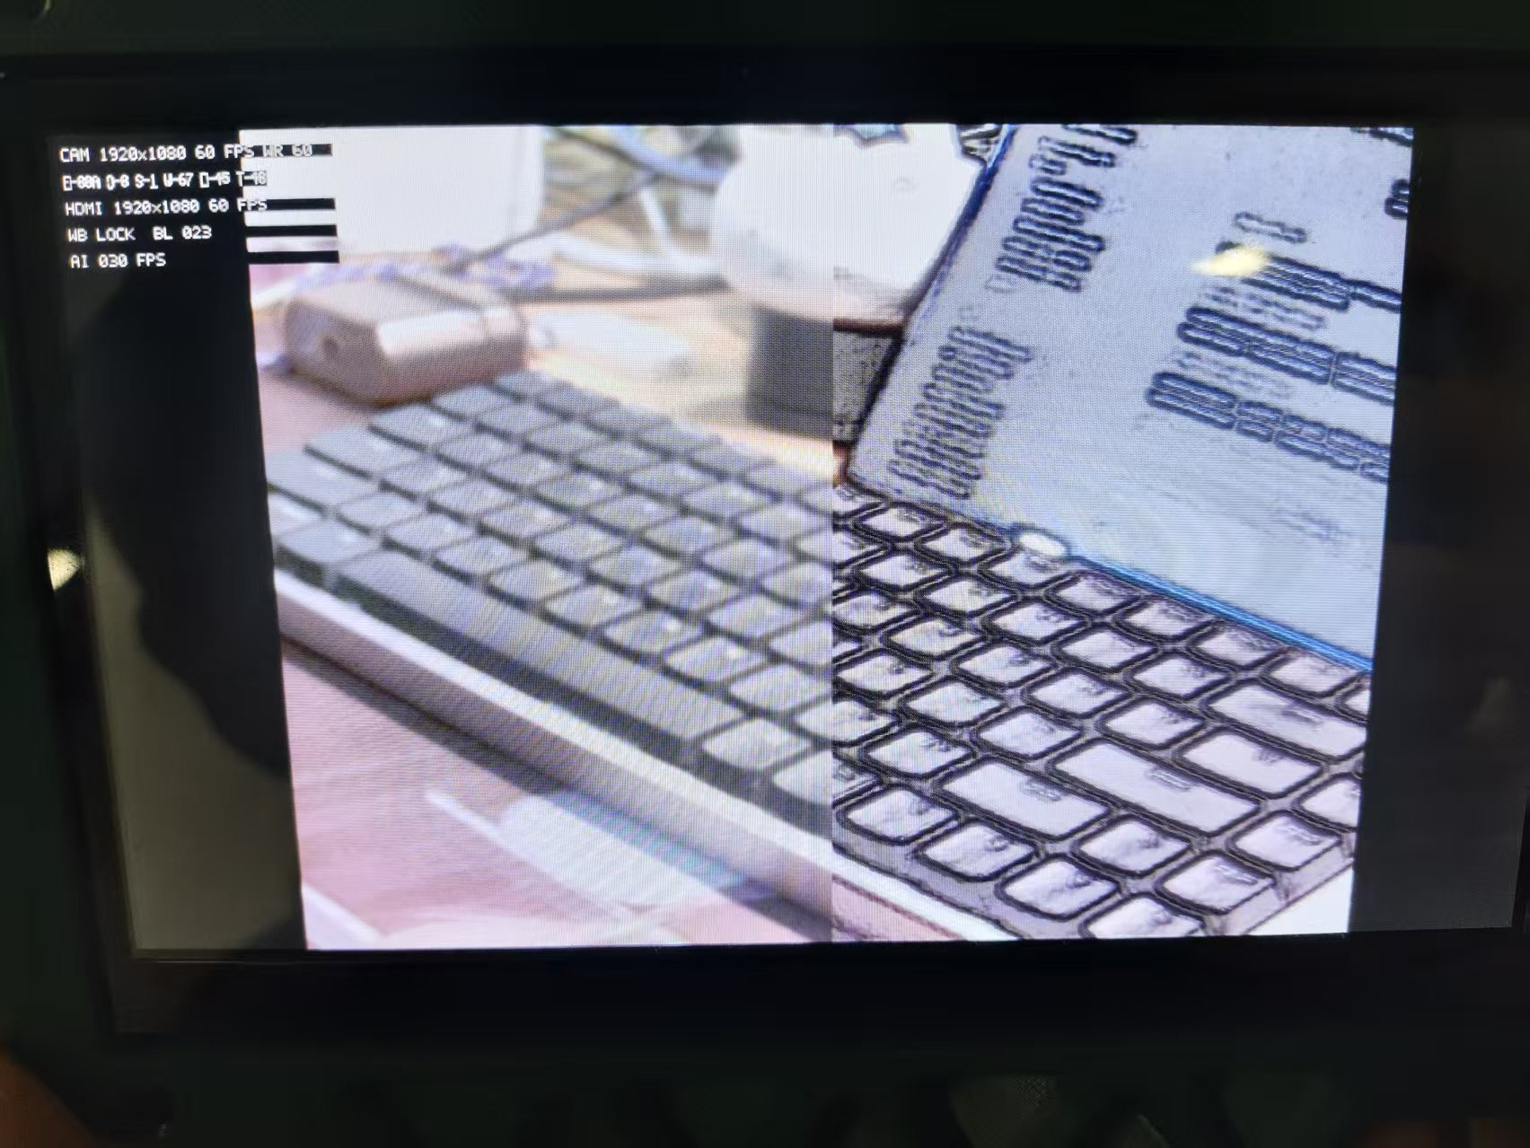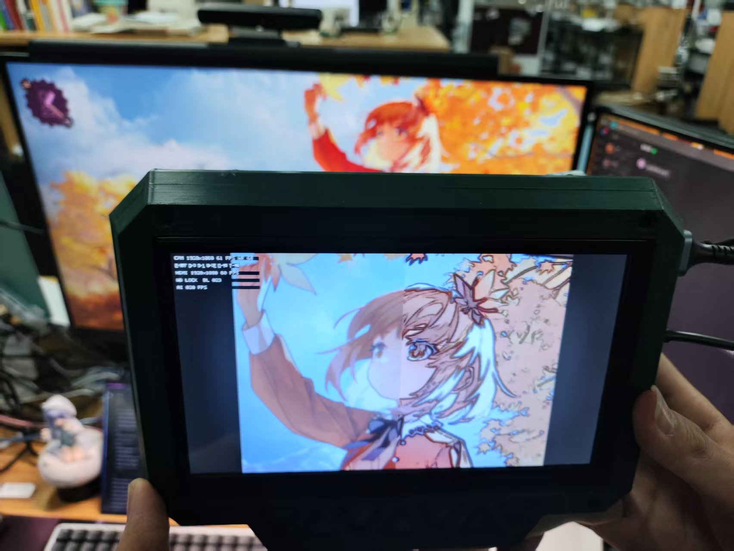
图3-2 原图与轮廓对比（左）及彩色轮廓显示（右）
图3-3 由学生网络验证阶段保存的同帧输入输出生成。从左至右、从上至下依次为采集输入、原始 CNN 输出、历史轮廓显示和当前彩色显示。学生网络原始输出偏浅，源图补色与轮廓处理增强了显示辨识度。该图用于比较原始 CNN 输出与显示增强的差异，实机显示效果见图3-2。
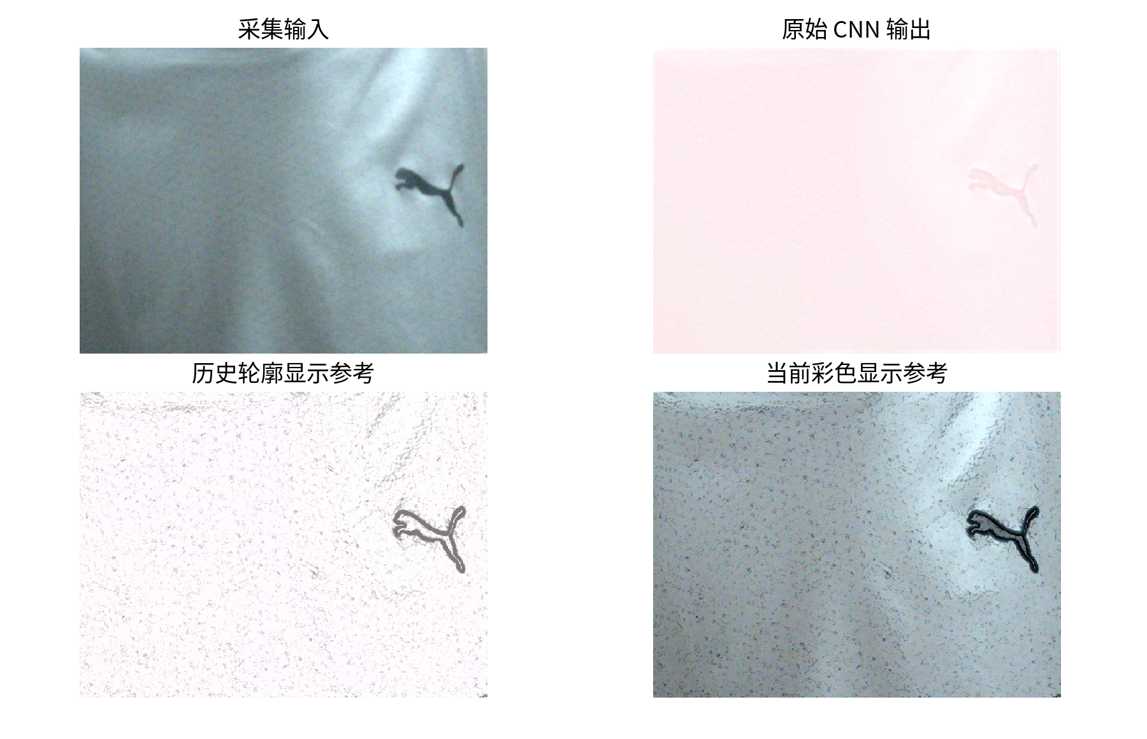
图3-3 学生网络同帧数据与显示处理对比
图3-4 根据完整模型连续运行测试保存的同帧输入输出张量生成，依次为输入图像、反量化风格输出及同帧分屏结果。每个原始张量为 128×128 RGB，图中采用等比例放大，展示该独立模型配置的风格转换效果。
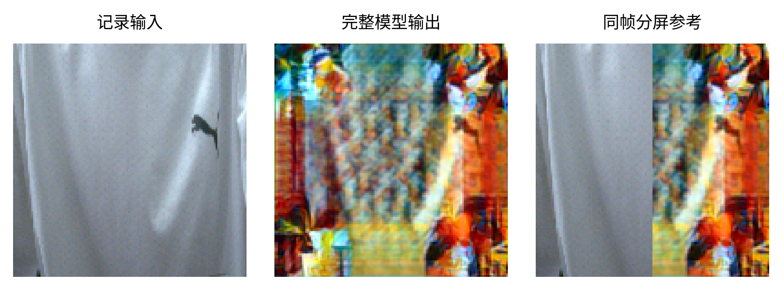
图3-4 完整 Rain Princess 模型的同帧输入输出

3.3 特性成果

3.3.1 性能与数值一致性
各阶段性能测试以完整新结果的提交为统计对象，分别记录输入尺寸、运行窗口、错误状态和数值一致性。表3-1 汇总不同实现版本的实测结果，所列数据对应各自的归档位流与显示配置。
表3-1 按配置区分的板端实测结果
测试配置 | 张量及窗口 | 结果 | 测试范围
原生采集基线  2026-10-03 | 1920×1080  20 s | 60.04383 至  60.04390 FPS | 寄存器与帧周期；WR 60 至 61
学生网络基线  2026-10-08 | 640×480 C4  600.035 s | 15.02460 FPS | 错误计数 0；同帧整数一致
学生网络原生 RAW 降噪版  2026-10-16 | 640×480 C4  120.176 s | 30.04879 FPS | 错误计数 0；实屏噪点未通过
完整 Rain 优化后端  2026-10-20 | 128×128 C3  180 帧 | 30.05051 FPS | Invoke 中位数  31.77482 ms
完整 Rain 连续运行  2026-10-20 | 128×128 C3  3600 连续帧 | 30.04770 FPS | 错误计数 0；同帧逐字节一致

采集率由 100 MHz 核心时钟测得的传感器帧周期计算。AI 新帧率按完整结果被 VS 确认的提交间隔统计，排除启动帧及重复显示帧；HDMI 刷新率单独记录。表3-1 中 600 秒与 120 秒测试属于不同学生网络版本，各自的观察窗口分别保留。
数值验证采用冻结输入与已显示输出成对导出的方法。学生网络基线与 TFLite BUILTIN_REF 输出逐字节一致；完整 Rain 长测后的 49152 字节输出中，不同字节数与最大绝对误差均为 0。学生网络在 32 张验证图像上逼近教师模型的平均 PSNR 为 25.067 dB，局部 SSIM 为 0.6102。上述结果用于评价实现一致性及教师重建误差，主观画质另行评价。

3.3.2 资源占用与时序
表3-2 列出各测试版本的资源与时序结果，布局布线采用 Ti60F225、I3 时序模型。彩色显示恢复版采用学生网络，完整 Rain 为独立模型实现。各项数据均对应表列构建版本；后续源码调整后的资源占用与时序余量以重新构建结果为准。
表3-2 不同实现版本的资源与时序
资源或时序 | 学生网络基线 | 彩色显示恢复版 | 完整 Rain 优化版
XLR | 49508 / 60800 | 未记录 | 55169 / 60800
RAM 块 | 241 / 256 | 256 / 256 | 252 / 256
DSP | 113 / 160 | 114 / 160 | 143 / 160
最小 setup 余量 | +0.005 ns | +0.014 ns | +0.013 ns
最小 hold 余量 | +0.007 ns | +0.026 ns | +0.026 ns
核心时钟 | 100 MHz | 100 MHz | 100 MHz

完整模型在模型数据、网络节点、输入输出尺寸及量化参数不变的条件下，经行缓存、片上权重复用、行输出重叠和四通道 Add 优化，吞吐由约 2.7178 FPS 提高至 30.0505 FPS，提升约 11.06 倍。现有 Invoke 时长与帧提交间隔分别反映推理和提交性能，尚未测得曝光至实际显示的端到端延迟。

3.3.3 验证结果与实现范围
回归验证覆盖帧缓存、曝光控制、图像滤波、定点卷积、AXI 异常及显示合成。彩色恢复版的 30720 个单元向量和 2074559 个完整分屏样本通过；完整模型覆盖 16 个 Conv 与 5 个 Add 的 DMA 测试，以及随机背压、跨页突发、配置拒绝、读写错误和中止排空。测试记录按日期、实现版本和输入输出数据关联保存。
测试结果的适用范围按实现版本区分。原生 RAW 降噪版本在历史实屏测试中仍存在明显噪点；彩色显示方案已通过离线参考、仿真和构建验证，图3-2 给出了实机显示实例，标准化场景下的画质评价及其与镜像版本的关联仍需完善。学生网络已有 Flash 写入和回读记录，当前镜像的物理断电启动测试尚未完成；完整 Rain 优化版采用 SRAM 位流及 ELF 加载。双风格在线切换、720p 推理、触摸和推流为后续集成内容。

第四部分 总结

4.1 可扩展之处
后续将采用 YOLO 手势检测实现创意交互，并在帧边界切换两组风格权重，技术路线见 2.3.3 节。扩展工作包括手势模型训练与量化、算子适配、资源重分配及联合调试。联合运行目标为 640×480 风格化不低于 15 FPS，风格切换小于 100 ms，并保持系统连续运行。高分辨率推理、触摸交互和视频推流将在资源评估后逐步集成。

4.2 心得体会
设计过程中，模型结构、定点运算与视频存储调度共同决定了系统性能。学生网络通过浅层结构和行缓存减少中间特征搬运；完整模型后端通过行与权重复用、计算写回重叠提高吞吐。不同模型应分别评价输入分辨率、运行速度和画质，确保测试结论与实现配置一致。
帧缓存覆盖和提前发布问题表明，模块验证需要考虑真实总线时序。系统以最后写响应和显示回执确认帧有效，结合缓冲区所有权防止读写冲突；测试需覆盖背压、响应延迟和异常排空。定点计算则以独立整数参考逐层核对零点、双重舍入、饱和边界及逐通道重定量化参数。
画质评价需同时关联输入图像、模型输出与显示配置，分别检查推理结果和显示增强。后续将采用统一场景评价新帧率、数值误差和画质，并完成当前镜像的断电启动测试。

第五部分 参考文献
[1] JOHNSON J, ALAHI A, LI F F. Perceptual losses for real-time style transfer and super-resolution[EB/OL]. (2016-03-27)[2026-10-24]. https://arxiv.org/abs/1603.08155.
[2] JACOB B, KLIGYS S, CHEN B, et al. Quantization and training of neural networks for efficient integer-arithmetic-only inference[EB/OL]. (2017-12-15)[2026-10-24]. https://arxiv.org/abs/1712.05877.
[3] SMARTSENS TECHNOLOGY. SC431HAI 数据手册: V1.1[Z]. 2024-08-16.
[4] ULTRALYTICS. Explore Ultralytics YOLOv8[EB/OL]. [2026-10-24]. https://docs.ultralytics.com/models/yolov8/.
[5] ULTRALYTICS. YOLO architecture explained[EB/OL]. [2026-10-24]. https://docs.ultralytics.com/guides/yolo-architecture/.
[6] ULTRALYTICS. Model export with Ultralytics YOLO[EB/OL]. [2026-10-24]. https://docs.ultralytics.com/modes/export/.

